年 月 日

地域活動団体紹介（ホームページ掲載用）

団体名 | （ふりがな）
代表者名 | （ふりがな）
連絡先 | （〒 － ）  Tel（ － － ）  Fax（ － － ）  E-mail（ ＠ ）
ＨＰ・ＳＮＳ
設立年月日
活動ジャンル | ※該当するジャンルに○をつけてください。
活動ジャンル |  | まなび | 子ども・子育て |  | まちづくり・コミュニティ
活動ジャンル |  | 健康づくり | サポート活動 |  | 多文化共生・国際交流
活動ジャンル |  | 文化・芸術 | スポーツ |  | デジタル・ＩＣＴ
活動ジャンル |  | 防災・防犯 | エコ・環境 |  | 就労支援
活動ジャンル |  | その他（ ）
主な活動地域 | ※別添の地図を参考に該当する地域に○をつけてください。
主な活動地域 |  | 六地蔵地域  （六地蔵、木幡、平尾台） |  | 黄檗地域  （五ケ庄・羽戸山・菟道・明星町・  志津川）
主な活動地域 |  | 宇治地域  （宇治・折居台・琵琶台・天神台・  南陵町・神明・白川） |  | 槇島地域  （槇島町）
主な活動地域 |  | 小倉地域  （小倉町・伊勢田町・安田町） |  | 大久保地域  （大久保町・伊勢田町・広野町・  羽拍子町・開町・寺山台・神明）
主な活動地域 |  | 山間地域  （炭山・二尾・池尾・東笠取・西笠取）
活動目的
活動内容 | ※市の補助金を活用した活動については必ず記載してください。

（担当者）
氏名 | （ふりがな）
連絡先 | Tel（ － － ）  Fax（ － － ）  メール（ ＠ ）

○活動写真の掲載が可能です。写真を提供いただける場合は、合わせて送付してください。個人が特定できる写真の場合は、本人の同意を得た写真の提供をお願いします。

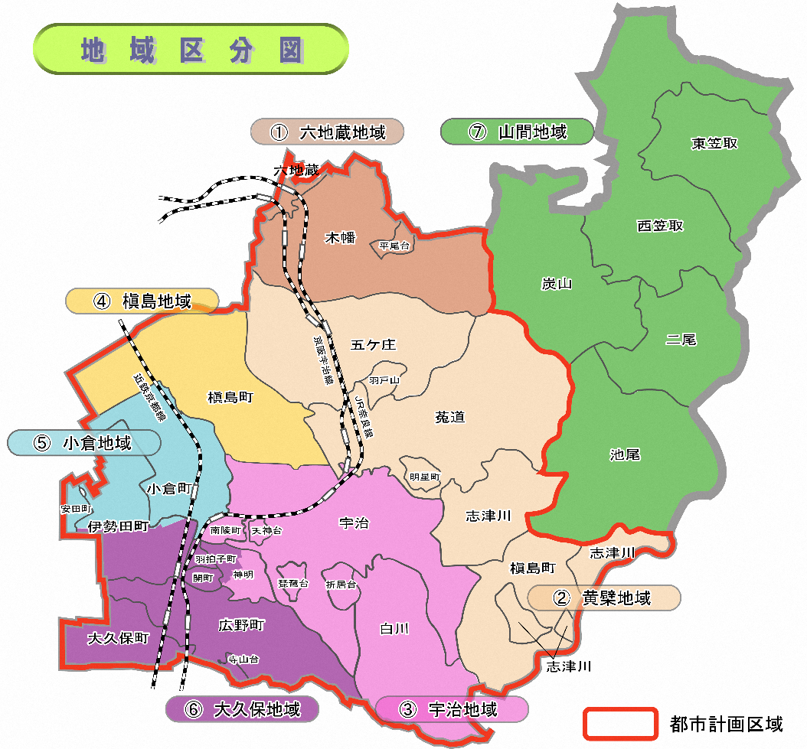
別添

